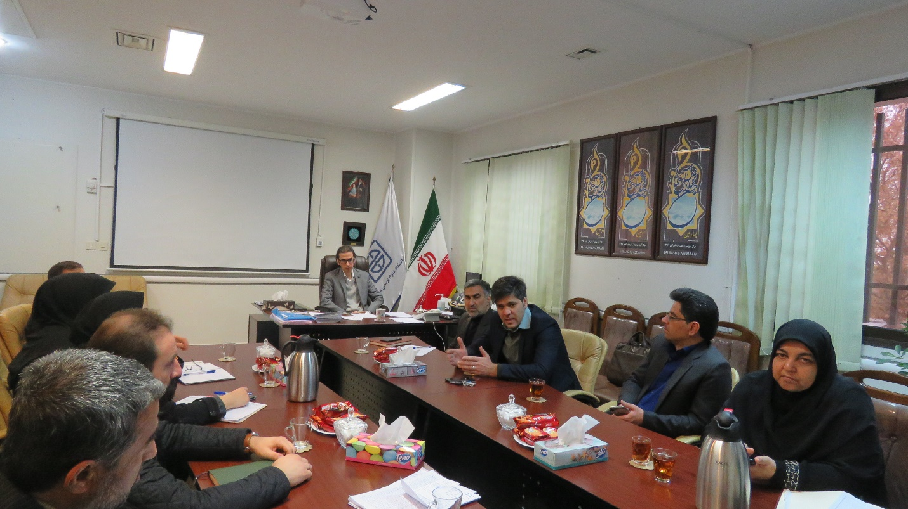

جلسه ماهانه کمیته مدیریت خطر حوادث و بلایای مرکز آموزشی، پژوهشی و درمانی کوثر سمنان با حضور رئیس و مدیران ارشد بیمارستان و سایر اعضای کمیته برگزار شد.
به گزارش دبیر کمیته مدیریت خطر حوادث و بلایای بیمارستان کوثر سمنان، در این جلسه نقاط خطرآفرین بیمارستان شناسائی و تصمیمات لازم جهت رفع و یا کاهش خطر آنها اتخاذ گردید.
عندلیب دبیر کمیته اضافه کرد: بر اساس سنجه های اعتباربخشی شناسائی نقاط خطرآفرین بیمارستان در دستور کار کمیته قرار گرفته و طی بازدید تیم کارشناسی کمیته از بخشهای بالینی اداری و واحد های پشتیبانی و تاسیساتی، گزارش آن تهیه و در جلسه کمیته ارائه شد.
به گفته دبیر کمیته نهائی شدن فایل ارزیابی خطر بر اساس ابزار FHSI، تشکیل و آموزش تیم آتشنشانی مرکز و استانداردهای اعتباربخشی مرتبط با مدیریت خطر حوادث و بلایا از مهمترین موضوعات مطرح شده در این جلسه بود.
دکتر معماریان نیز با اشاره به اهمیت موضوع مدیریت خطر در بیمارستان اشاره کرد در این جلسه مقرر گردید تا بودجه لازم برای رفع نواقص و ایمن سازی نقاط پرخطر تخصیص یافته و در اسرع وقت نسبت به اصلاح، مقاوم سازی و ایمن سازی نقاط پرخطر بیمارستان اقدام گردد.

